ИТОГИ НОШ - 2011
Научно - практическая конференция учащихся Березовского района 2011 завершилась. Подводим итоги участия «Маганской школы» в конференции.
Ну, а начнем с истории: научное общество школьников в районе существует более 5 лет. Наша школа стала участником этого движения в 2010 году. Активную позицию заняли педагоги школ: Лоншакова А.И., Сапарина Т.В., Симонова О.Б. Именно они инициировали участие наших учеников по исследованию, сбору информации по разным проблемным вопросам. Участие учеников и педагогов в этом движении в прошлом году было успешным: Сапарина Т.В. и группа учащихся 4 класса Затирахина В., Авдеев В., Белашов О., Апонсевич Н. заняли 1 место в сетевом НОУ с работой «Что в имени твоем», 3 место в сетевом НОУ заняла работа Савастеевой Татьяны и учителя Лоншаковй А.И., работа Симоновой О.Б. и Бобко М. и Варыгиной К. заняла 1 место в сетевом НОУ и почетное 3 место в районном НОУ. Районная проектно-исследовательская конференция «Моя малая Родина» закончилась абсолютной победой наших учеников и заняла первое место. Героями стали - Пацолта А., Арсентьева А., Безрукова Е., Бобко М., Камсков А., Варыгина К. Куратором работы был учитель истории Симонова О.Б.
В этом учебном году круг участников научного движения нашей школы расширился. В работу включились учителя 1-11 класса: Соболевская О.А., Кокорина Е.А., Бандура О.А., Непочатых Е.В. В этом году конференция проходила в три этапа: 1 этап - школьная защита проектов, его прошли 7 работ: группа девчонок Чаплыгина К. И Белова Г. изучили все о жестах и манерах общения наших школьников; учитель математики Непочатых Е.В. и 5 класс Апонасевич Н., Авдеев В., Затирахина В., представили работу по статистике; Бобко М. и Варыгина К. и учитель Бандура О.А. представили работу о зависимости нашего здоровья от погодных условий; учитель начальных классов и ребята 2 класса Максимова Н., Плотникова И. рассказали все о жизни синиц; Остапенко Е. и учитель физики Кокорина Е.А. познакомили нас с напитком Coca – cola; Безрукова Е. информировала всех присутствующих о последствиях безответственного поведения; интересной и полезной работой стал проект по энергосбережению школы Бобко М. и Варыгиной К., учителя консультанта Кокориной Е.А.
Все работы соответствовали требованиям оформления и содержания, были допущены до экспертизы, которую проводили учителя – методисты нашего района. Экспертизу прошли и были допущены до 3 этапа 5 работ педагогов и учащихся нашей школы. Безрукова Е., Остапенко Е., Бобко М., Варыгина К., Чаплыгина К., Белова Г. - представили нашу школу в 2-х секциях по биологии и физике. В трудной борьбе, ведь всего в этом этапе приняло участие 52 работы учащихся Березовского района, призовые места заняли Бобко М., Варыгина К., Остапенко Е., а куратором данных учащихся была Кокорина Елена Аркадьевна. Почетное 3 место – это только начало, и говорит о том, что у нас результативен данный вид деятельности, но и есть еще к чему стремиться.
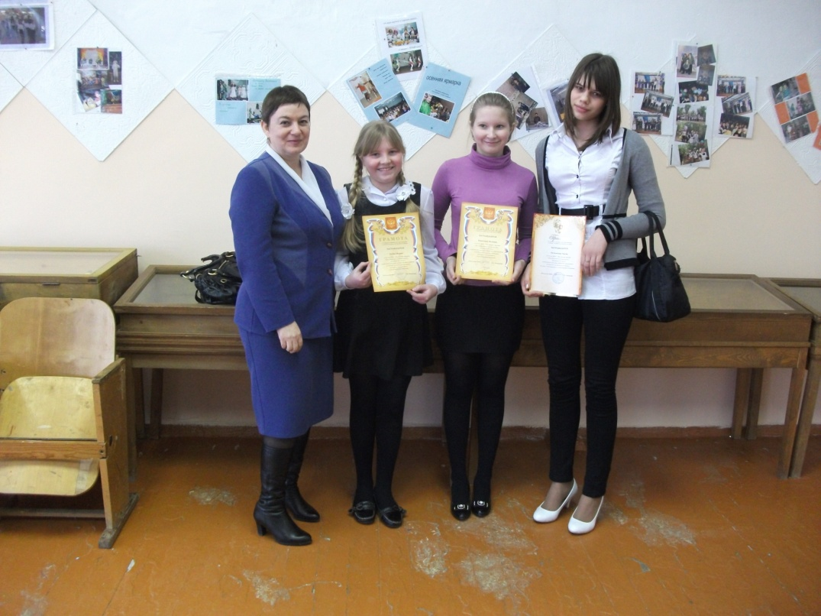
Есть задел и на будущее в апреле 2011 года пройдет краевая научно-практическая конференция по истории. Наша школа представлена 2 работами Лоншакова А.И и Перунова Ю. ,Булгакова О. представляют работу «Сермяжная правда», Симонова О.Б., Бобко М., Варыгина К., Пацолта А. выступают с работой «Летопись», на завершающем этапе исследовательская работа по истории игрушек учащихся 1,3,5, класса и педагогов Остапенко Н.И., Сапариной Т.В.. Удачи ребята в ваших начинаниях !!!!

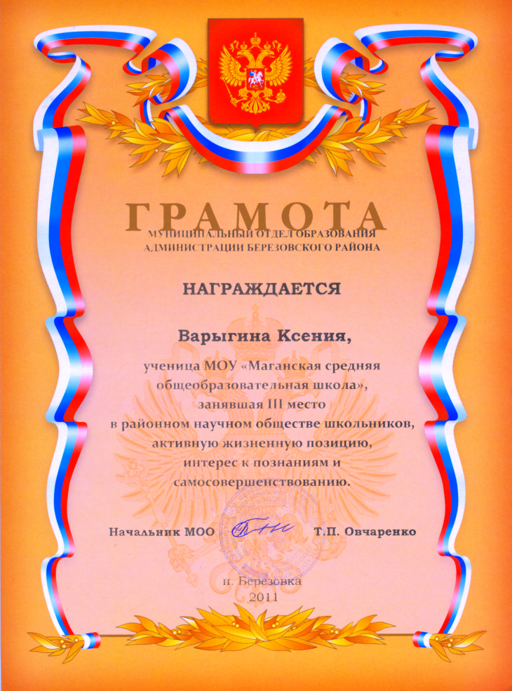
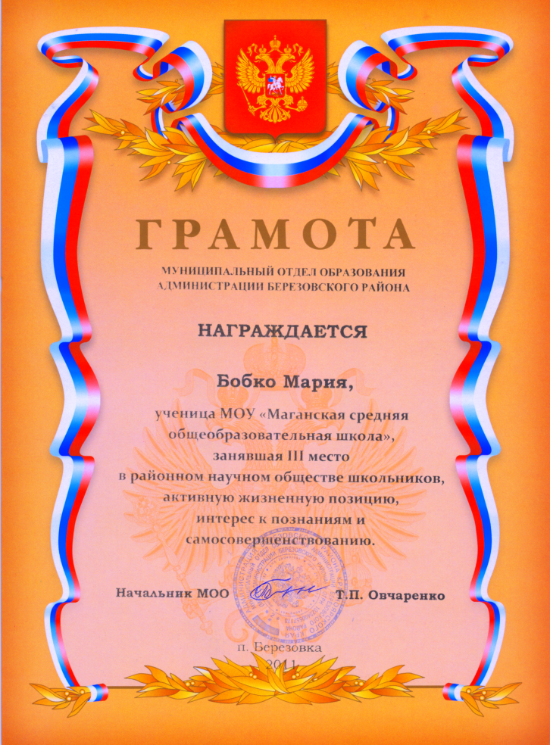

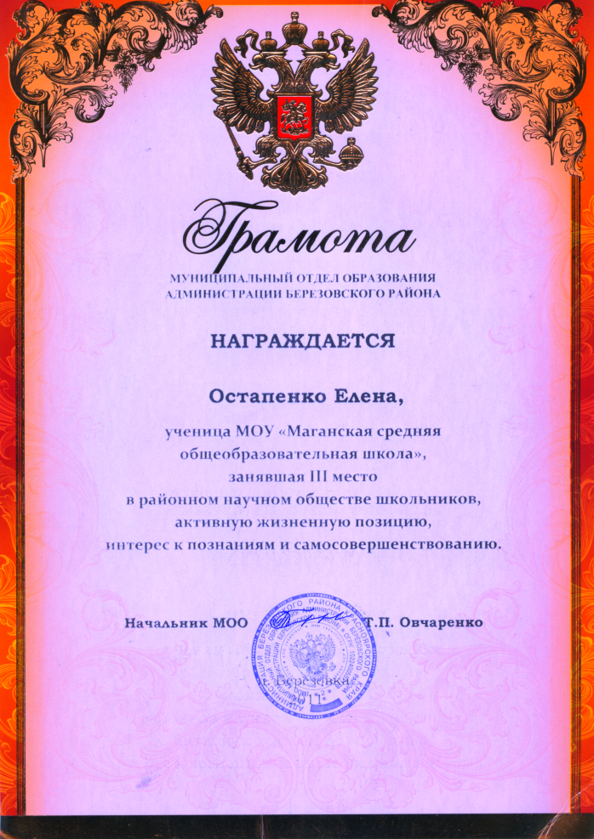

Ваш корреспондент Симонова О.Б., заместитель директора по УВР

